102年度新生公園農業學苑春季班招生中

活動目的：為推廣都市農業，秉持以有機、健康、新生活之理念，培訓台北市都市農業綠美化推廣尖兵，課程安排包含基礎園藝課程、蔬果栽培、居家園藝、簡易造景及各地案例分享等，希望有心參與學員能夠全程參與，未來成為七星都市農業綠美化推廣尖兵，本次春季班課程針對首次參加報名者為主，懇請廣邀新生伙伴報名，讓更多人能夠參與學苑課程。

主辦單位：台北市政府工務局公園路燈工程管理處
策劃執行：財團法人七星農業發展基金會
開課時間：102年3月27日~8月21日 每週三下午1400~1600 (詳課程表)
參加資格：有心成為都市農業推廣尖兵並以首次報名者為主(共計30名)
開課地點：台北市新生公園綠化教室(詳教室地圖)

報名方式：限網路報名，即日起~滿額為止。
報名者請先前往七星農業發展基金會網站(http://www.agri.org.tw)，於活動訊息中點選農業學苑招生中，進入招生活動網頁點選我要報名，填記基本資料後點選確定送出即可，報名成功者可於參加名單中看到自己姓名。名額滿時即無法報名，不要氣餒，開課中如有空席，本會將立即公告於網站最新消息中。
因課程全程免費名額有限，為將資源作最有效運用，無故缺課超過3次者，本會有權將名額重新釋出給予有心參加者。
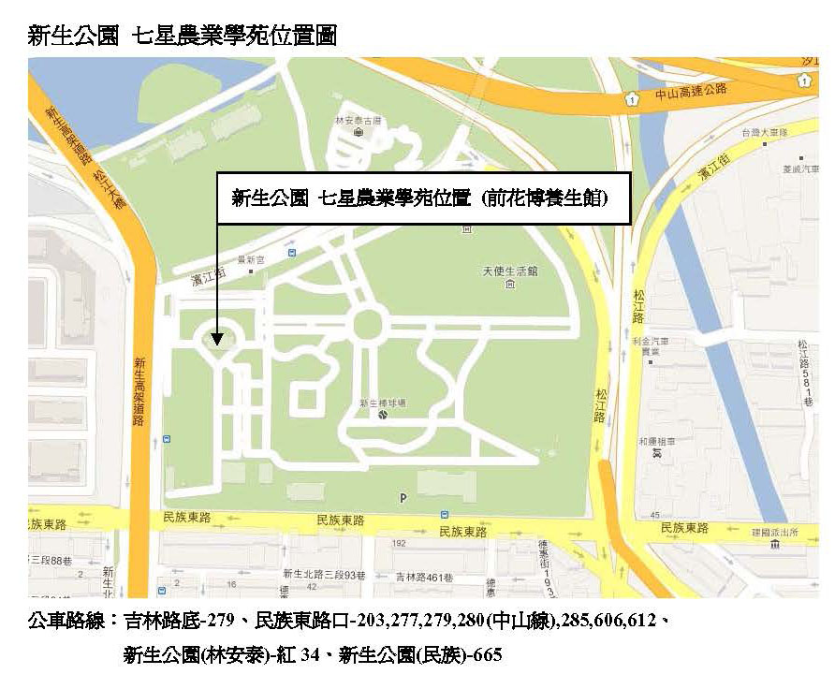
102年度新生公園農業學苑春季班課程表
日期 | 主題 | 老師 | 職稱 | 單位
3月27日 | 空間植栽設計入門 | 蔡其昌 | 老師 | 七星農業發展基金會
4月3日 | 盆景賞析 | 謝榮欽 | 老師 | 東農園藝坊
4月10日 | 居家園藝風水學 | 林俊寬 | 教授 | 輔仁大學
4月17日 | 朽木可雕也 | 陳錦文 | 老師 | 七星組合盆栽推廣教師
4月24日 | 居家植物維護與管理 | 李碧峰 | 總經理 | 台灣中利景觀有限公司
5月8日 | 小玫園知性之旅 | 陳主奉 | 老師 | 公園路燈工程管理處
5月15日 | 有機農法 | 羅文祥 | 場長 | 健福有機農場
5月22日 | 家庭有機蔬菜栽培 | 劉廣泉 | 研究員 | 桃園區農業改良場
5月29日 | 草頭娃娃現場DIY | 沈志誠 | 技正 | 台灣大學農場
6月5日 | 常見雜草及雜草管理 | 梁群健 | 老師 | 台大農藝組
6月19日 | 園藝植物與健康生活 | 張育森 | 教授 | 台灣大學園藝系
6月26日 | 園藝綠手指 | 張莉莉 | 主任 | 國立淡水商工園藝科
7月3日 | 有機農場一路走來 | 薛蘭瑛 | 老師 | 元極有機農場
7月10日 | 休閒農場設施綠美化 | 陳秀敏 | 研究員 | 台灣大學園藝系造園館
7月17日 | 創意農業產品開發啟思 | 鐘秀媚 | 技士 | 台灣大學農場
7月24日 | 噴灌裝置實務與技巧 | 古琴昌 | 總經理 | 綠興有限公司
7月31日 | 農場植栽配置運用 | 洪華嬪 | 設計師 | 景觀環境設計工作室
8月7日 | 涼季蔬菜栽培技巧 | 陸莉娟 | 老師 | 板橋社區大學
8月14日 | 農村環境綠美化 | 李碧耆 | 總經理 | 吉利園藝公司
8月21日 | 香草養生應用 | 郭宣含 | 老師 | 七星組合盆栽推廣教師

